**VERİTABANI LAB 2 UYGULAMA SORULARI**

**Soru 1**. Personel tablosundan Maaşı 3000, 4000,3700, 1500 olan kayıtları getirelim.

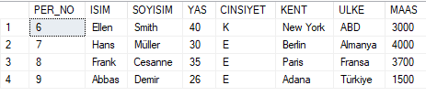

**Soru 2**. Personel tablosundan ülkesi Türkiye olanları getirelim

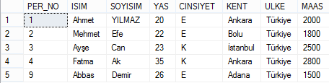

**Soru 3**. Personel tablosundan **Yaşı 20 ile 30** arasında olan **erkekleri** getirelim.

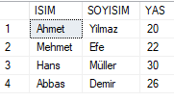

**Soru 4**. Personel tablosundan **Yaşı 20 ile 30** arasında olan VEYA cinsiyeti **‘E’** olanları getirelim.

**Soru 5**. Personel tablosunu “As” eki kullanarak aşağıdaki gibi getirel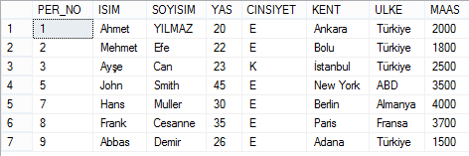im.

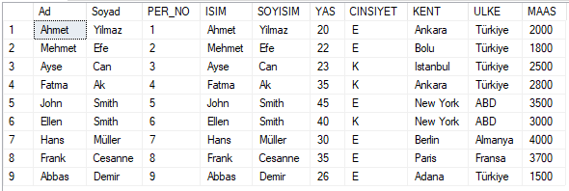

**Soru 6**. Soyisimlerinde “m” harfi geçen kayıtları getirelim

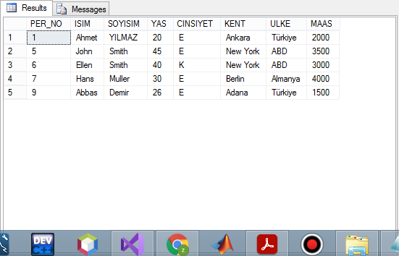

**Soru 7.** Personel tablosundan ABD VEYA Almanya’da yaşayanları aşağıdaki gibi getirelim.

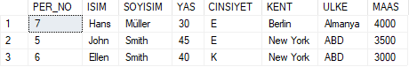

**Soru 8.** Personel tablosundan en düşük maaşı alan 3 kişiyi getirelim.

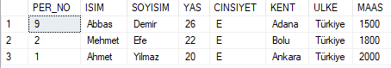

**Soru 9.** Şirketin Türkiye’de hangi şehirlerde çalışanı olduğunu gösteren sorguyu yazalım.

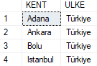

**Soru 10.** Türkiye’de çalışmayan ve maaşları 4000’den düşük olan erkek personelleri VEYA Türkiye’de çalışan kadın personelleri isimleri alfabetik sırada olacak şekilde getirelim.

